Подготовка руки дошкольника к письму.
Игры и упражнения
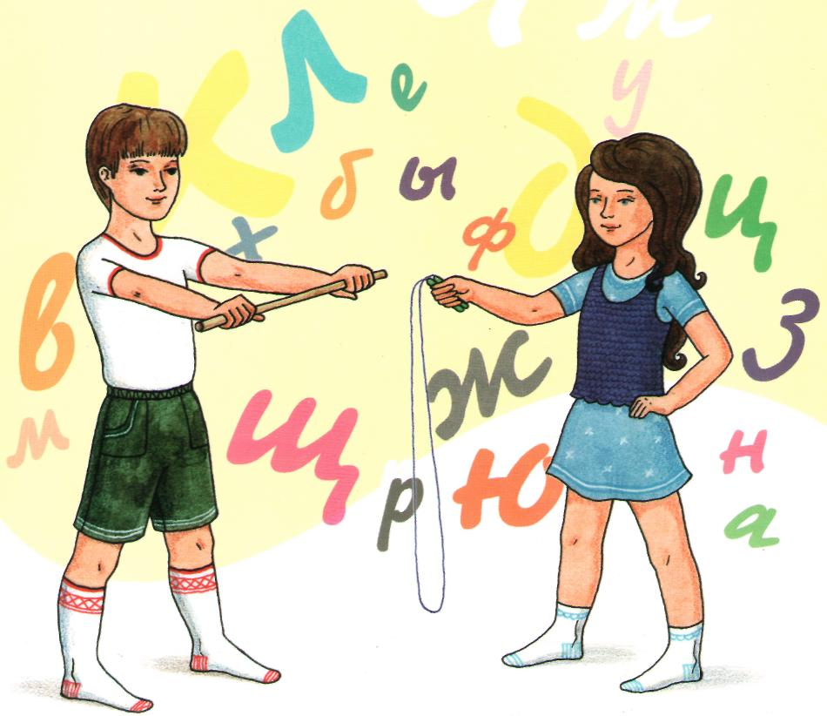

Уважаемые родители и педагоги!
Вас, конечно же, волнует вопрос, как обеспечить полноценное развитие ребёнка в дошкольном возрасте и что значит готовность руки к письму.
Одним из важнейших видов учебной деятельности ребёнка-первоклассника является овладение навыком письма. Письмо – это сложный процесс, требующий непрерывного, напряжённого контроля. Он представляет собой сложное речевое действие, включающее умение слышать и дифференцировать звуки человеческой речи в речевом потоке; чётко и ясно произносить их, устанавливать взаимно-однозначное соответствие между звуками и буквами; воспроизводить на бумаге графические знаки (буквы), воспринятые и соотнесённые с определённым смыслом. Через зрительные представления устанавливается графический навык связи, способствующий слуховому, речевому и зрительному анализу.
У детей, поступающих в первый класс, ещё недостаточно сформирована фонетико-фонематическая и лексико-грамматическая сторона речи, а также недостаточно развиты мышцы кисти руки, координация движений пальцев, предплечья и плечевой части пишущей руки. Дети этого возраста плохо ориентируются в пространстве и на плоскости. Большинство из них путается в различение правой и левой сторон тела, особенно по отношению к другим людям. Всё это оказывает отрицательное воздействие на формирование навыка письма и связано с незрелостью некоторых отделов мозга, отвечающих за речь, зрительную память, двигательные функции рук, речевое, слуховое и зрительное внимание, зрительно-пространственную ориентацию. И хотя ребёнок с нормальным слухом, зрением и интеллектом, но пишет он неграмотно, так как отмечается недоразвитие высших психических и моторных функций, обусловленных нарушением взаимодействия больших полушарий мозга. Правое полушарие отвечает за целостный образ какого-либо предмета или слова, а левое – за его верное называние или написание в соответствии с правилами орфографии.

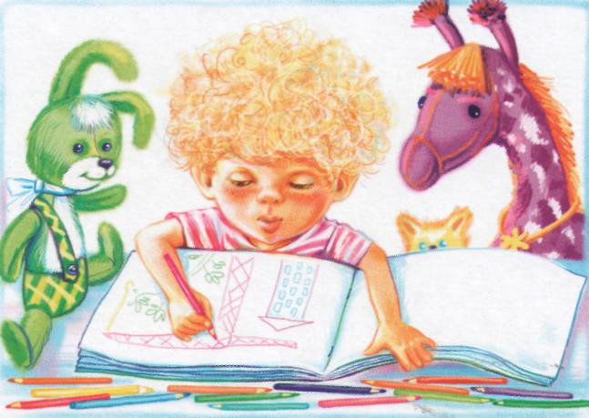
По А.Р. Лурия, все отделы мозга, условно разделены на три блока. Недостаточное развитие первого блока, отвечающего за активизацию мозга, приводит к быстрой утомляемости и пониженной работоспособности ребёнка. На занятии он зевает, перестаёт воспринимать информацию, начинает вертеться и мешать другим детям.
Недостаточная сформированность второго блока создаёт проблемы с памятью и пространственной ориентацией, что проявляется в зеркальном написании букв (например, б как д, в как б), неправильном расположении записи в тетради и на листе бумаги, ошибках применения правил грамматики. Второй блок мозга обеспечивает фонематический слух и зрительное восприятие, необходимые для правильного различения звуков и букв.
При недостаточном развитии третьего блока – блока программирования и контроля – дошкольник (ученик) не соблюдает правила и не может себя контролировать, а также не умеет действовать по образцу.
Таким образом, под готовностью руки к письму, принято понимать полноценное функционирование трёх отделов головного мозга, взаимодействие правого и левого полушария. Подготовку руки к письму начинать надо ещё в дошкольном возрасте.

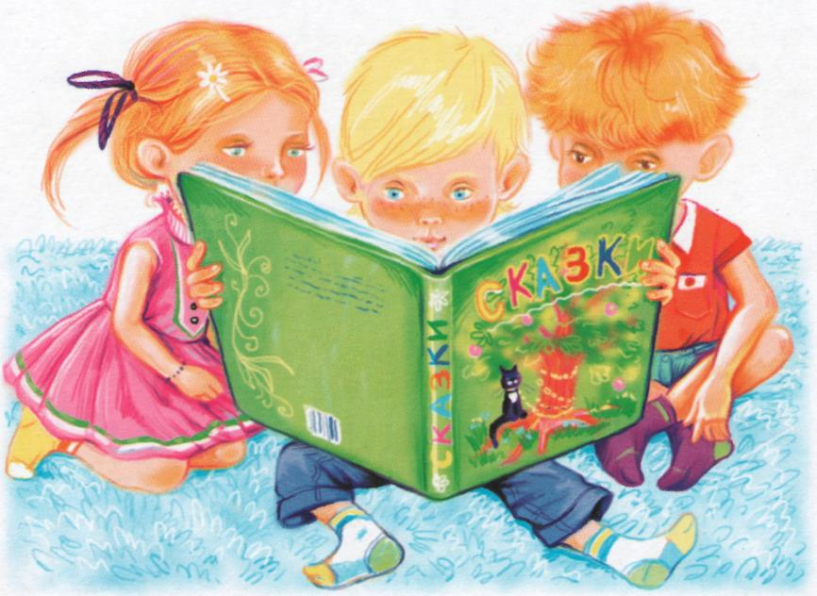

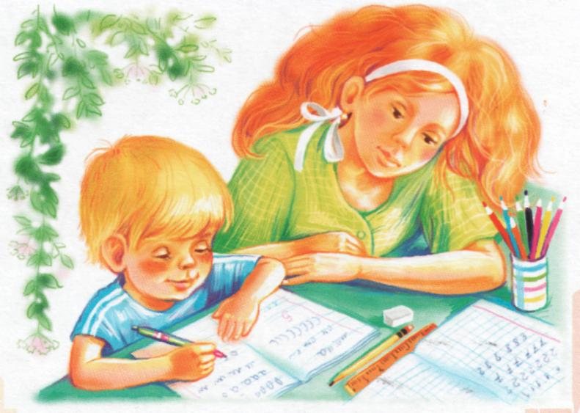

Заниматься общими физическими упражнениями с предметами (палочка, мяч, скакалочка), проводимых в игровой форме. Например:
Игры и игровые упражнения с палочкой (длина палочки 35 – 40 см, диаметр 1,5 – 3 см)
Упражнения выполняются из исходного положения стойка ноги врозь или сидя на полу (на пятках, ноги врозь), сидя на стуле, на скамейке.
«Успей поймать». Палочка расположена параллельно полу в поднятых вперёд руках хватом сверху (4 пальца сверху, большой палец вниз) за концы. Разжать пальцы и поймать падающую палочку этим же хватом или хватом снизу (4 пальца снизу, большой – сверху).
Палочку можно держать двумя руками вертикально (перпендикулярно полу). В этом случае можно пытаться ловить предмет двумя руками, как с сохранением, так и с изменением их первоначального расположения, а также одной рукой.
«Подбрось, поймай, палку не роняй». Палочку держать хватом снизу двумя руками за концы. Подбросить палочку вверх на высоту 10-15 см, поймать этим же хватом или хватом сверху. Можно попробовать усложнённый вариант ловли предмета – перекрещёнными руками, но для этого палочку следует подбросить чуть выше. Усложнить игровое упражнение можно выполнением его в ходьбе.
«Руки быстро меняй, палку ты не роняй». Держать палку хватом одной рукой за середину перед собой (параллельно или перпендикулярно полу), другая рука на поясе. Быстро поменять расположение рук. Выполнять движение со счётом от 1 до 10.
В исходном положении сидя палку можно поставить на пол, поддерживая её одной рукой за верхний конец. Выполнять аналогичные движения. Это упражнение происходит интереснее в форме соревнования – «Кто быстрее поменяет руки десять раз?» или «Кто не потеряет палочку, сменив руки десять раз?»

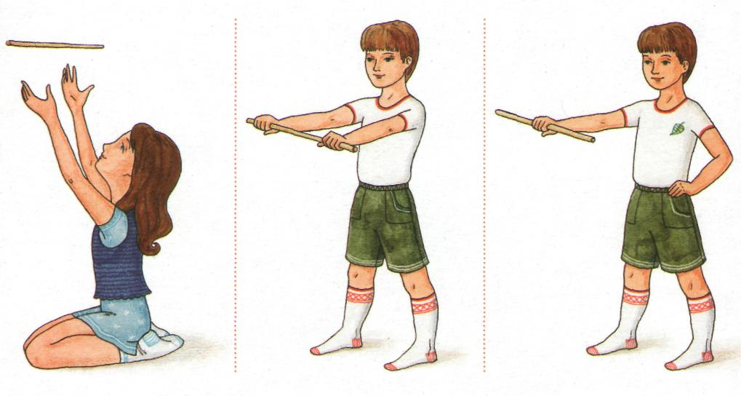
Игры и игровые упражнения с маленьким мячом (диаметром 3-8 см)
«Прокати, поймай». Проводится сидя на полу, ноги вместе и выпрямлены, руки опираются о пол сзади, мяч лежит на полу с боку. Согнуть ноги, толчком пальцев руки подтолкнуть мяч и прокатить его под коленями, поймать предмет другой рукой. Оставить мяч с другой стороны туловища на полу, выпрямить ноги, руки перевести назад – в исходное положение. Выполнять со счётом до десяти или под музыку.
Можно выполнять упражнение, сгибая только одну ногу. При этом выполнять прокатывание правой рукой под правой ногой, а левой – под левой или перекрёстно. Эти задания развивают мышца ног. Можно их проводить в соревновательной форме – «Кто быстрее прокатит десять раз?».
«Весёлые столкновения». Проводится сидя на полу (на пятках, ноги скрестно – «по-турецки») или сидя за столом. Перед ребёнком на расстоянии друг от друга на ширине плеч ребёнка лежат два мяча. Действуя одновременно обеими руками (всей кистью или одним, двумя или тремя назначенными пальцами), подтолкнуть мячи навстречу друг другу так, чтобы они столкнулись. Действуя так же одновременно правой и левой руками, поймать мячи. Можно взять мячи разных цветов или размеров. Поймать «свой» мяч рукой, которая привела его в движение, или наоборот, другой мяч. Это позволит развивать внимание, память, а также глазомер ребёнка.
Интересно можно провести и игровое упражнение «Без столкновений», где необходимо направить мячи таким образом, чтобы они не столкнулись друг с другом.
«Волшебный круг». Вырезать из картона круг, диаметр которого в 3-4 раза больше диаметра мяча. Положить мяч в центр круга и тремя пальцами (большим, указательным и средний) или всей кистью руки заставить его вращаться так, чтобы он остался в пределах круга во время счёта от 1 до 10. Выполнить движение подкручивания мяча по часовой и против часовой стрелки каждой рукой.
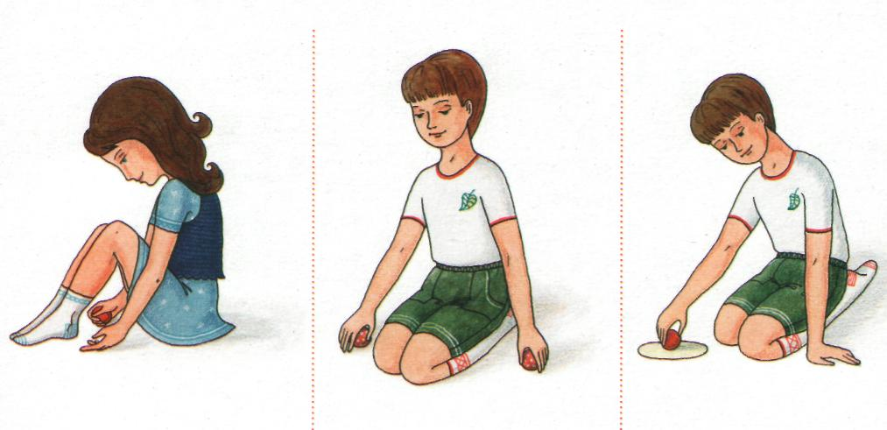
Игры и игровые упражнения со скакалкой
«Волшебные превращения». Исходное положение – стоя (ноги вместе или врозь). Скакалка, сложенная вдвое, – в одной (чуть согнутой в локте) руке перед собой. Вращать скакалку кистью руки вправо (влево), произнося слова:
Я скакалочку кручу,
Превратить её хочу.
А во что? Я не скажу.
Лучше это покажу.
С окончанием слов присесть и сложить из скакалки любое изображение, после чего взрослый пытается отгадать задуманное.
«Змейка». Исходное положение – стоя; скакалку держать одной рукой за конец перед собой, другой конец лежит на полу. Выполнять ходьбу спиной вперёд (нога ставится с передней части стопы) с быстрыми перемещениями кисти вправо-влево, придающими скакалке колебательное движение, проговаривая слова:
Змейка ползёт, шуршит, извивается,
Змейка меня догнать старается.
Только я очень быстро иду,
Только я очень быстро бегу.
Если за время передвижения скакалка не выпала из руки и не запуталась («змейка» не догнала), то можно продолжить движение бегом (на носках) спиной вперёд. При повторении игрового упражнения руку поменять.

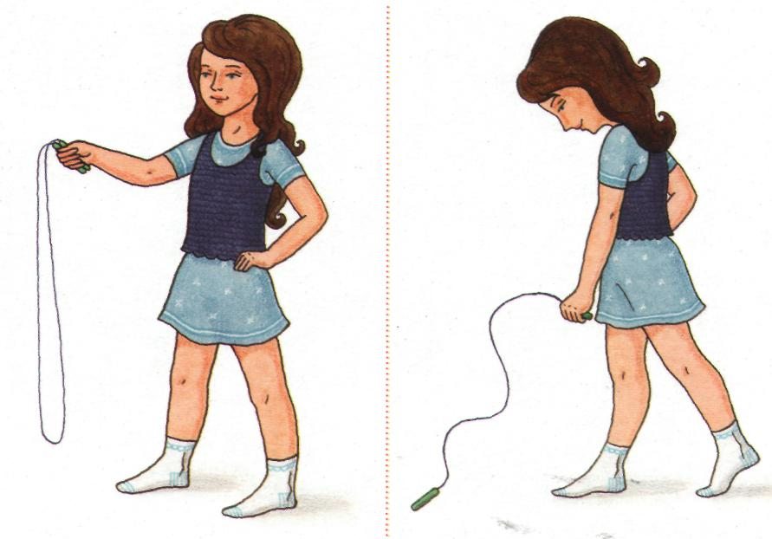

Заниматься пальчиковой гимнастикой, играть с песком, водой, с мелкими предметами (пазлы, бусинки, конструктор «Лего»), штриховать, рисовать, лепить фигурки из пластилина, резать ножницами. Ниже представлены упражнения для развития мышц кисти руки, для координации движений пальцев, предплечья и плечевой части руки.
Пальчиковая гимнастика
Упражнение 1. «Снежок»
Раз, два, три, четыре, (Загибают пальчики, начиная с большого)
Мы с тобой снежок слепили. («Лепят», меняя положение ладоней)
Круглый, крепкий, (Показывают круг, сжимают ладони
Очень гладкий вместе, гладят одной ладонью другую)
И совсем-совсем не сладкий. (Грозят пальчиком)
Раз – подбросим. (Подбрасывают воображаемый снежок)
Два – поймаем. (Ловят воображаемый снежок)
Три – уроним. (Роняют воображаемый снежок)
И…сломаем. (Топают ножками)
Н.В. Нищева
Упражнение 2. Ладошки лежат на столе. Ребёнок поднимает по одному пальцы сначала одной руки, затем другой, либо на двух руках одновременно. Упражнение повторяется в обратном порядке, начиная с мизинца.
Упражнение 3. Ребёнок зажимает ручку (или любой другой пишущий предмет) средним и указательным пальцами. Сгибая и разгибая пальцы, следит, чтобы ручка не опускалась ниже большого пальца.
Упражнение 4. На столе лежат 10 карандашей. Одной рукой ребёнок собирает в кулак карандаши, беря их по одному, далее кладёт обратно на стол, также по одному.
Упражнение 5. Ребёнок зажимает карандаш вторыми фалангами указательного и среднего пальцев и «шагает» по поверхности стола.
Данные упражнения вырабатывают не только красивый почерк, но и внимание, усидчивость, тренируют моторную и зрительную память. При выполнении упражнений не нужно слишком спешить: чем основательнее они будут пройдены, тем быстрее ребёнок овладеет навыком письма.
Штриховка
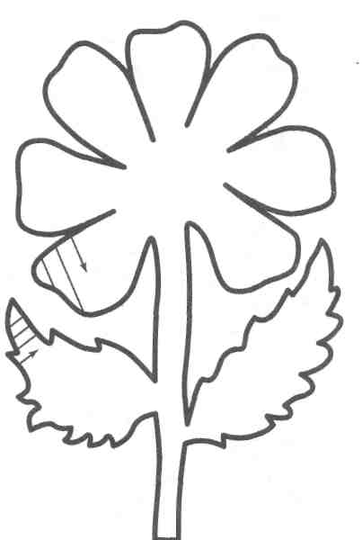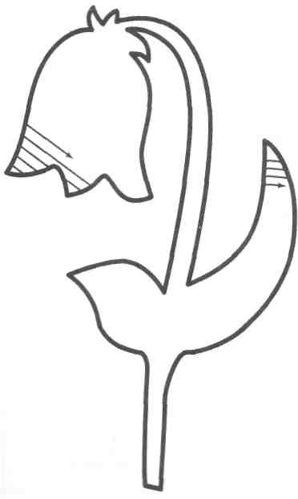
Заниматься развитием зрительного внимания, зрительной памяти и пространственных представлений. Приведём несколько примеров таких упражнений.
Развитие зрительного внимания
Упражнение 1. Узнавание перечёркнутое изображение
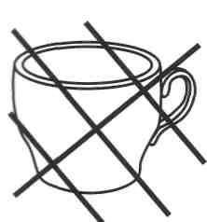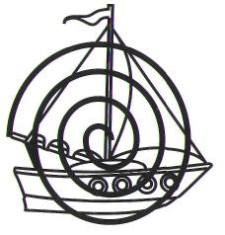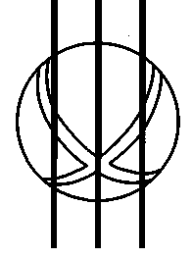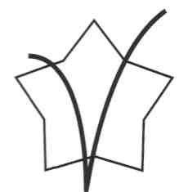

Упражнение 2. Узнавание наложенных друг на друга изображений
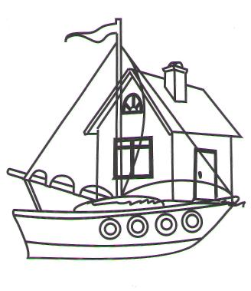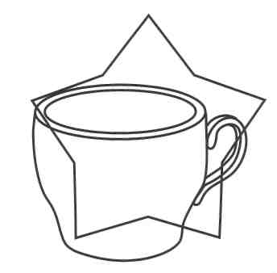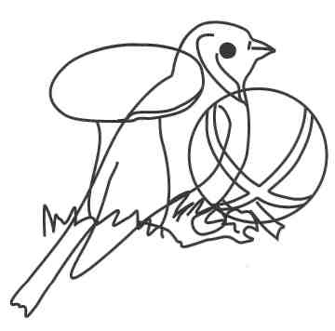

Упражнение 3. Рассмотри внимательно матрёшек. Найди отличия и обведи их карандашом.
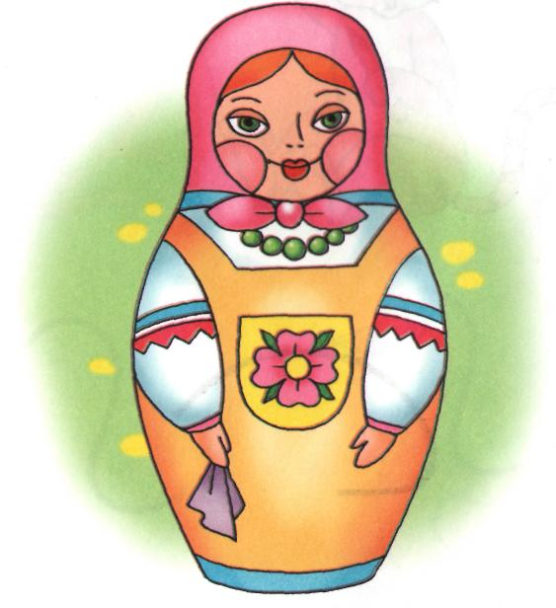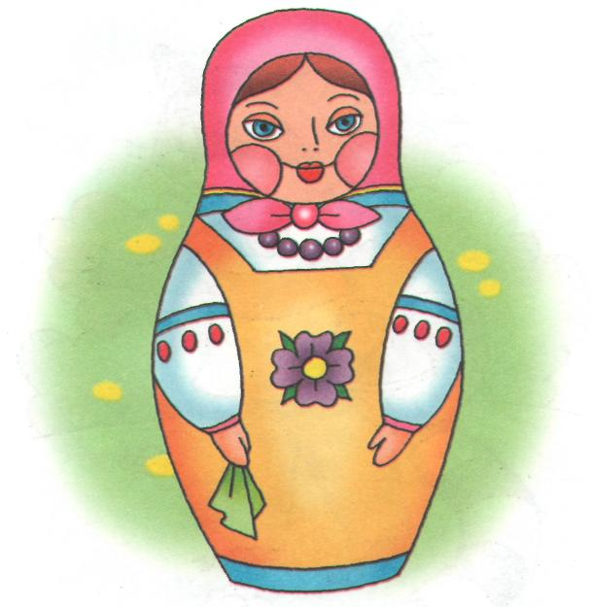

Упражнение 4. Дорисуй в пустой клеточке пропущенную фигуру.
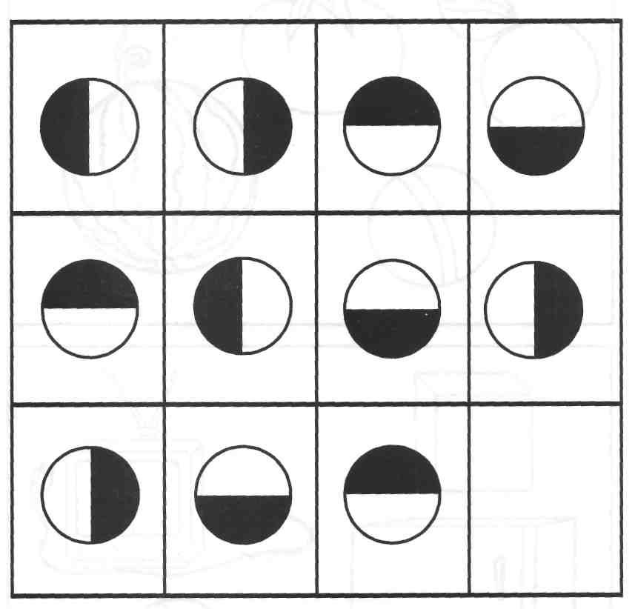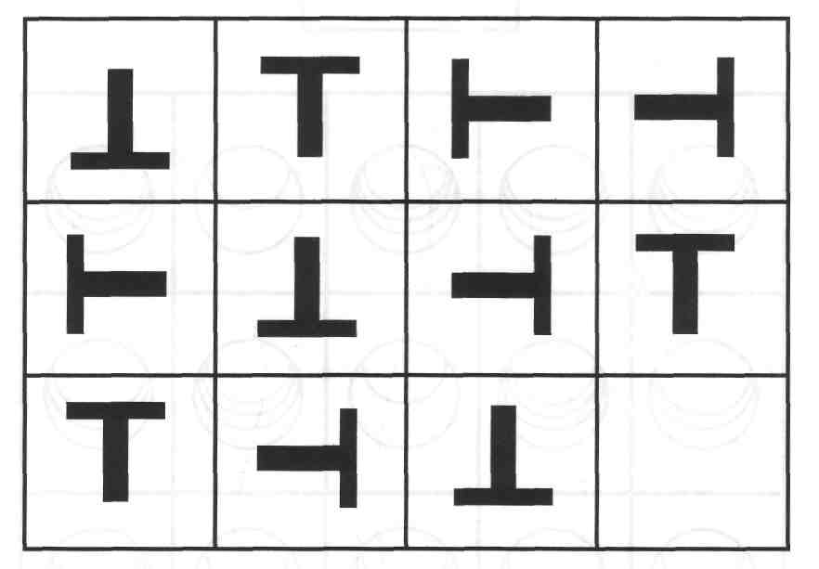
Развитие зрительной памяти
Упражнение 1. Запомни картинки. Педагог (родитель) закрывает их и просит ребёнка назвать все предметы, которые он запомнил.
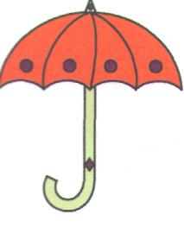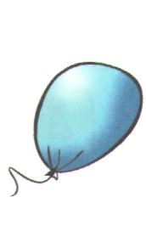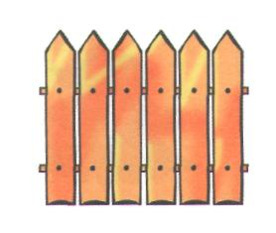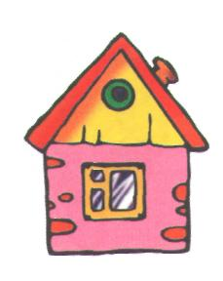

Упражнение 2. Игра «Чего не стало?» Педагог (родитель) закрывает одну из картинок и просит ребёнка назвать, чего не стало.
Упражнение 3. Игра «Что изменилось?». Педагог (родитель) показывает следующие картинки и просит ребёнка сказать, какая картинка добавилась.
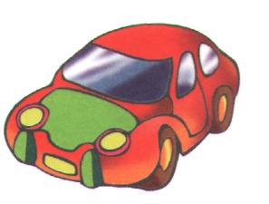
Упражнение 4. Запомни, какого цвета каждый предмет. Логопед закрывает верхнюю часть страницы и просит ребёнка раскрасить картинки по памяти.
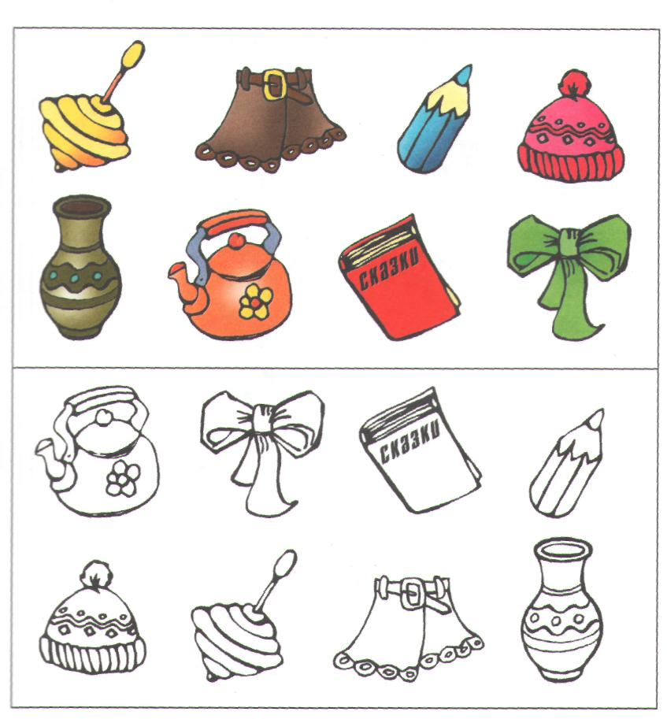

Развитие пространственных представлений

Развитие ориентировки в схеме собственного тела

Упражнение «Аист»
Цель. Формировать представление о правых и левых частях тела, учить дифференцировать их между собой и правильно обозначать в речи.
Ход упражнения. Педагог (родитель), изображая аиста, читает детям стихотворение и вместе с ними выполняет описываемые в нём движения:
Аист длинноногий, Машут руками,
Покажи домой дорогу. изображая движения крыльев.
Топай правою ногой, Топают правой ногой.
Потом левою ногой, Топают левой ногой.
Снова правою ногой, Топают правой ногой.
Снова левою ногой. Топают левой ногой.
Вот тогда придёшь домой. Идут на месте.

Развитие восприятия пространственных отношений между предметами и группами предметов

Упражнение «Что это?»
Цель. Учить понимать описание пространственного местоположения предмета.
Ход упражнения. Педагог (родитель) размещает вокруг одного из детей 3-4 игрушки, загадывает одну из них и предлагает остальным детям её угадать, например:
– Какая игрушка лежит перед мальчиком?
– Какая игрушка лежит сзади мальчика?
– Какая игрушка лежит справа от мальчика?
– Какая игрушка лежит слева от мальчика?

Формирование пространственной ориентировки в объектах, развёрнутых на 180 градусов

Упражнение «Близнецы»
Цель. Закреплять умение выделять правые и левые части другого человека.
Ход упражнения. Логопед показывает детям картинку с изображением двух одевающихся мальчиков и говорит: «Это Саша и Юра. Они близнецы и очень похожи. Юра – в синей рубашке, Саша – в белой. Мальчики собираются гулять, они одеваются и обуваются». Найди на рисунке правый ботинок. Чей он – Юрин или Сашин? На какую руку не успел надеть варежку Юра? А Саша?

Развитие фонематических процессов

При овладении навыком письма важную роль играет не только красивая правильная речь, но и фонематические процессы – специальные умственные действия по дифференциации (различении и выделении) фонем и установлению звуковой структуры слова. Они включают в себя фонематический слух и фонематическое восприятие.
Фонематический слух – это способность осуществлять операции различения и узнавания неречевых звуков (звуки окружающей среды), звукоподражательных комплексов (голоса птиц, животных, людей), а также речевых звуков (фонем), составляющих звуковую оболочку слова. Фонематическое восприятие – это умственные действия по анализу и синтезу звуковой и слоговой структуры слова. При недостаточном уровне сформированности фонематического восприятия неизбежны трудности в овладении навыком письма.
Игры, направленные на развитие фонематического восприятия, просты в использовании и очень нравятся детям, они не требуют специальных условий – в них можно играть во время прогулки с ребёнком по улице, в общественном транспорте и даже на кухне во время приготовления пищи. Приведём несколько таких игр:
Упражнение 1. Выделение заданного звука среди других звуков (в ряде слогов, слов). Например, «Хлопни в ладоши, когда услышишь звук [с]».
Упражнение 2. Определение наличия или отсутствия звука в слове: засели в домик с буквой М все картинки, в названии которых слышится звук [м].
Упражнение 3. Подбор слов с заданным звуком: вот домик для буквы К, назови слова, в которых слышится звук [к]. Кто больше вспомнит слов со звуком [к]? По пути домой можно назвать все предметы, в названии которых есть звук [к].
Упражнение 4. Определение расположения звука в слове (в начале, в середине, в конце). Подбор слов с определённым положением звука в слове, например: «Назови слова, которые начинаются на звук [ж]».
Упражнение 5. Деление слов на слоги, определение количества слогов в слове. Слова на слоги можно делить, ритмично шагая, затем называть количество слогов-шагов (МА – ШИ – НА).
Упражнение 6. Слоговой синтез слов. Игра «Весёлая математика». Что получится, если прибавить ЛУ и ЖА?
Упражнение 7. Звуковой синтез слов. Сидели в стручке-слове горошины-звуки, стручок лопнул и звуки рассыпались. Собери их? Что получится? ([м], [а], [м], [а]).
Упражнение 8. Различение фонем близких по артикуляционным и акустическим качествам. «Покажи, где крыша, а где крыса?». Подскажи словечко «калина» или «Галина»: зреет красная…, соберёт её…

